五类作战任务
任务含义与完成判定
五类任务都需要分配平台、安排时间并接收反馈，但判断成功的依据不同。巡逻看是否及时反复查看，封控看是否保持规定的通行控制，侦察看所需信息是否获得，突击看规定结果是否确认，坚守看整个时段是否持续满足要求。
任务 | 主要看什么 | 何时可以最终判定
巡逻警戒 | 检查点在规定时段内是否按要求反复被查看 | 持续时段结束后检查全过程记录
区域封控 | 规定的通行控制是否一直有效 | 控制时段结束或收到约定解除事件后
协同侦察 | 所需区域或信息是否覆盖并有效回传 | 信息要求全部满足时，或到期结算
机动突击 | 规定结果是否得到有效确认 | 执行结束且结果确认完成后
要点坚守 | 要求时段内是否持续保持有效守护 | 坚守时段结束或收到约定解除事件后

用同一套框架理解五类任务
任务输入说明“做什么、在哪里、什么时候做、有什么限制”；规划输出说明“由谁做、子任务如何衔接”；执行反馈说明“实际发生了什么”；完成判定把实际记录与事先约定的要求逐项对照。
本文件重点解释任务含义和判定方法。各节的“完成条件”是供场景规则讨论与仿真使用的建议稿，仍需项目确认，不是已确定的验收条款，也不代表现有代码已经具备全部能力。

先看条件是否满足 再比较做得好不好
完成条件决定“合不合格”，优化指标用于比较“哪种方案更好”。例如，侦察覆盖与回传达标决定能否成功；在都达标的方案中，才比较谁更快、重复更少。不能要求证明“重复已经达到全局最少”才能结束一项侦察任务。
参与台数、时间上限、覆盖比例等应由场景配置给出。文中的小例子只帮助理解计算和状态，不是项目推荐参数。

完成判定的共同规则

把任务结束与任务成功分开
状态 | 含义 | 常见情形
未开始 | 还没有进入执行阶段 | 等待开始时间或前置条件
执行中 | 正在推进任务或维持状态 | 巡逻、获取信息或持续守护
结果待确认 | 动作结束，但证据尚未齐全 | 评估反馈未返回或上报未被接收
成功 | 约定的全部必需条件均有证据满足 | 达到任务目标，且时限等约束合格
失败或超时 | 确定违反失败条件，或到期仍未达标 | 发生禁止事件、结果未达成或超过时限
已解除或取消 | 收到明确的结束指令 | 不自动等同于成功，应按解除规则结算

“失败”与“超时”可以分别记录。过程曾中断、后来恢复时，要保留中断记录：恢复当前执行能力，不会自动抹去之前对严格持续要求的违反。

一项判据必须同时写清五件事
对象：检查哪些点、区域、信息项或结果；不能让评估时随意删掉难完成的部分。
时间：从何时开始、何时结束；动作执行期限和结果确认期限是否相同。
门槛：什么叫有效访问、有效观测、有效在位或结果达标；允许何种中断。
证据：依据哪个执行平台、传感器记录、共享地图或仿真评估模块；反馈要能对应任务编号和规则版本。
缺失处理：记录不完整时先标为待确认；超过约定确认期限后按规则结算，不能把缺记录当作没有违规。

全过程要求不能只检查最后一帧
巡逻、封控和坚守是持续型任务。需要覆盖整个要求时段的记录，尤其是开头、结尾以及成员离位、接替等状态变化时刻。只有离散采样时，结论应说明验证到哪个采样精度；不能无条件宣称连续时间内从未中断。
完成率的分母也要统一。未完成、取消和待确认是否纳入统计，应在实验前写清；任务执行了多少次、其中成功多少次，应与单次任务的具体判据配套报告。

一 巡逻警戒
任务代号：patrol
基本含义：在规定路线或区域内反复巡查，持续查看有关位置，发现并报告异常。
重点理解：“完成一圈”只是过程进度；持续巡逻是否合格，主要看各检查点有没有等得太久。

协同体现在哪里
多个平台可以共同循环，也可以分管不同路线或分区。分工的目的，是让所有必查位置持续得到照顾；平台之间可以接替，不能因为某台走完自己的路线，就忽略其他位置仍未被检查。
需要事先确定 | 通俗解释
检查对象 | 明确必查点或路线；连续区域如何转换成可核对的检查单元
有效访问 | 到达规定范围并满足传感条件才计一次；单纯路过不一定有效
重访要求 | 同一点允许多久不被再次有效查看，可按点设置不同要求
持续时段 | 起止时间，以及开始时是否承接已有的有效访问记录
异常上报 | 若属于必需要求，写明要上报哪些事件以及确认方式

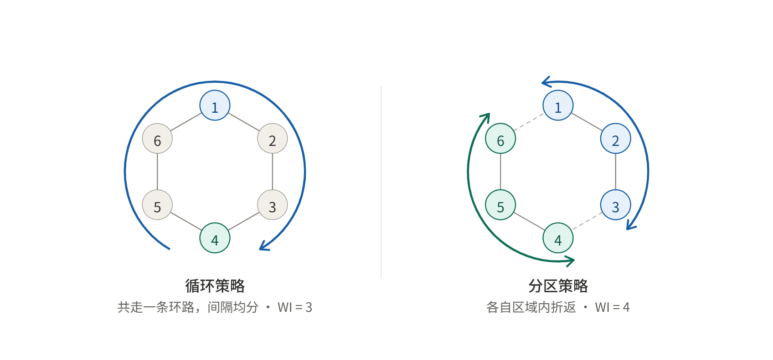
循环和分区往返都可用于巡逻 WI 表示最大重访间隔 图中数值仅为示例

论文能提供什么
Chevaleyre 用“距上次访问过去多久”描述一个位置的空闲程度，并研究循环、分区等巡逻策略。项目可以借用这个时间口径，同时补上真实的有效观测与异常报告规则。
文献：Chevaleyre，Theoretical Analysis of the Multi-agent Patrolling Problem，2004。本文只借用反复访问与空闲时间概念，不把论文中的路线条件当作项目已实现能力。

巡逻警戒怎样判定完成
成功条件建议稿：要求时段已经结束；所有必查位置在全过程中均满足各自的有效重访要求；若任务规定异常上报，还须满足对应上报要求，并有完整记录支持。
检查项 | 怎样才算满足 | 用什么证明
范围完整 | 所有必查点都纳入检查，没有遗漏或擅自缩小范围 | 任务检查点清单与有效访问记录
首尾覆盖 | 首次有效访问未迟于规定期限；末次访问到结束的等待也未超限 | 开始时有效历史、首末访问时间
间隔合格 | 相邻有效访问之间的最长等待不超过对应点的上限 | 每点按时间排列的访问序列
时段完整 | 维持到结束时间，或按约定解除规则结束 | 任务起止与解除事件
上报合格 | 若要求异常预警，实际事件有对应报告和接收记录 | 事件编号、发现与上报时间
证据齐全 | 能重建全过程；记录缺失部分不得默认合格 | 轨迹、有效观测标记与反馈日志

怎样理解最大重访间隔
把同一检查点的有效访问时间按顺序排列，逐个计算相邻访问间隔，再检查开头和结尾的等待；取其中最长者。没有有效历史记录时，应另外规定首次访问期限，不能虚构任务开始时已经访问过。

示例 只用于说明判定
要求时段为第 0 到第 30 分钟，某点的最长等待上限为 10 分钟，开始时有第 0 分钟的有效访问记录。
记录或情形 | 怎样判定 | 原因
有效访问发生在 0、8、17、26 分钟 | 该点合格 | 间隔为 8、9、9 分钟，结尾等待 4 分钟
有效访问发生在 0、8、22、29 分钟 | 该点不合格 | 8 到 22 分钟之间等了 14 分钟
到第 20 分钟记录都合格，任务尚未结束 | 执行中 | 当前合格不能替代完整时段的成功判定

任务整体成功还要检查其他必查点。一个点合格，不代表整条路线或整个区域合格。平均间隔很小，也不能掩盖某次过长的等待。

二 区域封控
任务代号：blockade
基本含义：在指定区域、边界或通道保持约定的通行控制。主动封控还涉及发现接近目标后的响应与处置。
重点理解：发现目标、收到处置反馈和成功保持通行控制，是三件需要分别记录的事。

先确定任务究竟要求哪一层
任务要求 | 需要判断什么
边界监测 | 是否按要求及时发现相关目标或边界事件
通行控制 | 是否按对象和方向规则允许或禁止通行
主动处置 | 执行层是否返回了对应处置结果，而非只收到处置指令
持续维持 | 控制状态是否维持到规定结束或约定解除条件出现

这些层次可以组合，但不能相互替代。只接入发现记录时，可以评价监测任务；如果声明主动封控成功，就还需要约定控制状态、越界和处置结果的证据来源。
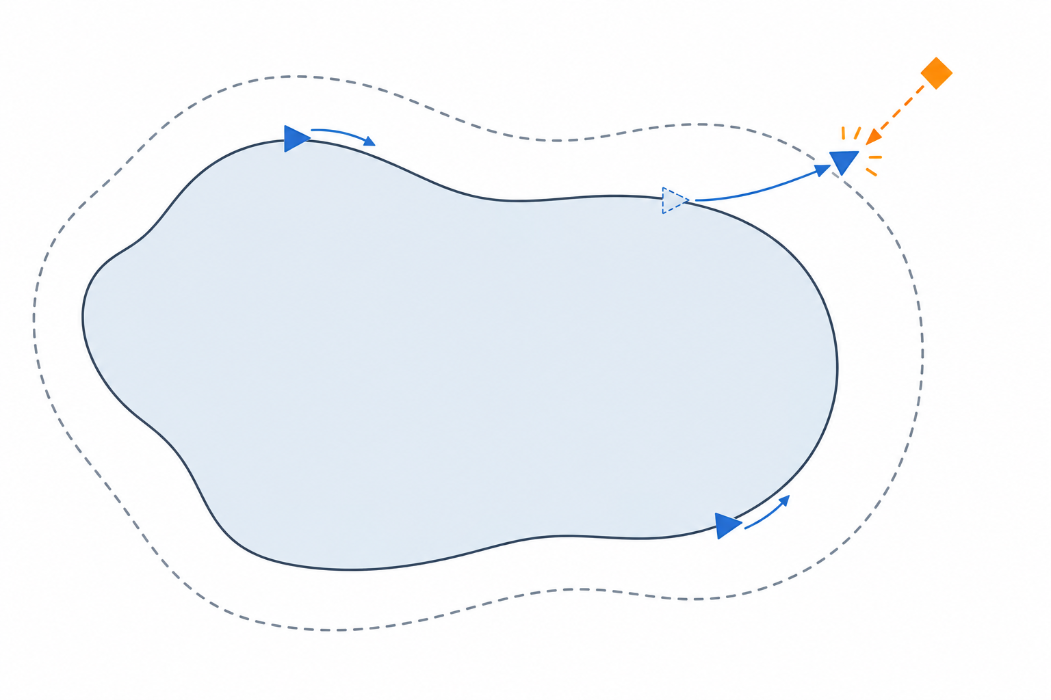
目标接近与响应的概念示意 图形不表示任何场景已具备拦截保证

与论文的关系
Kumar 的屏障覆盖研究“穿越路径能否被传感器看到”；Czyzowicz 的边界巡逻研究“任一点多久会再次被访问”。它们可以解释监测机制，但未给出完整的主动处置模型。
文献：Kumar 等，Barrier Coverage with Wireless Sensors，2005；Czyzowicz 等，Boundary Patrolling by Mobile Agents with Distinct Maximal Speeds，2011。本文不据此制定具体拦截行动。

区域封控怎样判定完成
成功条件建议稿：规定控制时段已经结束或按约定解除；全过程控制条件合格，没有发生该规则禁止的通行事件；要求的目标事件均有对应有效反馈，且证据完整。
检查项 | 怎样才算满足 | 用什么证明
范围与规则 | 受控区域、对象类别、允许方向和例外规则已明确 | 带版本的区域与通行规则
控制已建立 | 从要求的开始时刻起，执行层确认约定控制条件有效 | 建立确认、状态变化与中断记录
禁止事件 | 在规定时段内没有发生该任务所禁止的通行事件 | 完整边界事件与通行结果记录
事件闭合 | 要求处理的接近或越界事件有对应结果；未收到反馈不算成功 | 事件与结果的关联编号、时间
持续合格 | 全过程无超出规则的控制中断，结束条件有记录 | 控制状态时间线与结束事件
证据可靠 | “未发现越界”有监测或仿真真值支持；缺日志不能当作零事件 | 观测日志与独立评估结果

三个常见的判断错误
第一，所有平台已到位，只能说明部署阶段到位。第二，目标被发现，不等于通行已经被阻止。第三，测试中没有目标接近，只能说明该次无目标场景下的状态维持情况，不能证明对目标的处置能力。
记录或情形 | 怎样判定 | 原因
目标被发现，但记录显示发生禁止越界 | 不能判成功 | 发现条件满足，通行控制条件未满足
记录中没有越界事件，但中间缺失一段日志 | 结果待确认 | 无法区分“没有发生”和“没有记录”
时段结束，状态合格，要求事件均有结果 | 可按规则判成功 | 仍须核对例外、时限及证据完整性

如果事件总数为零，就报告“本次没有触发相关事件”；不要把 0 次事件中的成功率写成 100%。多场景测试应另外覆盖有目标接近和控制中断等情况。
判定说明：以上是仿真任务结果的记录口径建议，不是两篇论文证明的主动封控充分条件。边界访问足够频繁也不能自动推出实际处置成功。

三 协同侦察
任务代号：recon
基本含义：多个平台分工获取指定区域或对象的信息，按要求共享、回传并完成必要核对。
重点理解：先列出“需要知道什么”，再看结果是否补齐。多个平台到达同一地点，本身不能证明信息已经获得。

分工的价值是补齐信息
在未知环境探索中，各平台选择不同的待探索位置，已有分工会影响其他位置的剩余探索价值。地图随着观测更新，后续分工也随之调整。共享地图之外，还要知道其他平台准备去哪里，才能减少无效重复。
任务形式 | 主要成果与判据方向
未知区域探索 | 更新已知与未知地图，检查合并有效探索覆盖
指定信息获取 | 按信息清单检查哪些已获得、是否符合质量要求
信息共享与回传 | 检查有效结果是否进入指定接收方，而非只在单个平台本地
必要复核 | 需要多视角、时效更新或交叉验证时，允许有目的的重复观测

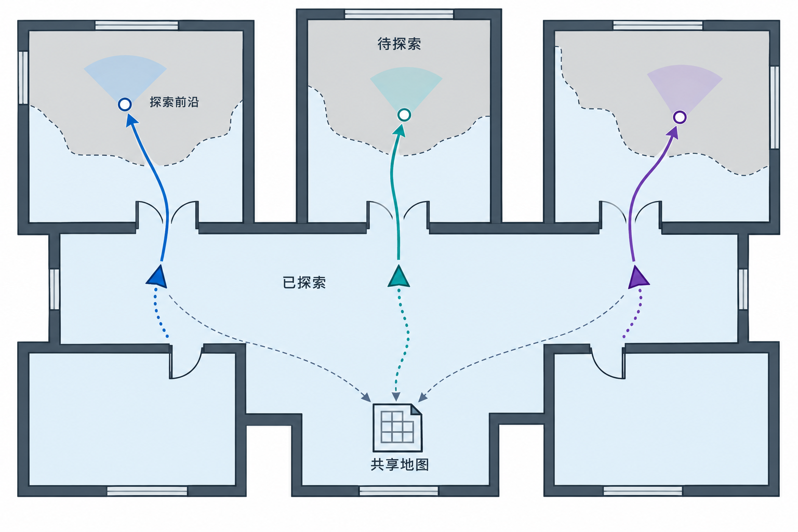
多个平台分别探索不同区域 并把结果合入共享地图
论文中的“已探索”不等于“已识别目标”。覆盖率适合描述环境探索，但不能独自代表对象识别质量、信息完整性或时效性。
文献：Burgard 等，Coordinated Multi-Robot Exploration，2005。原文按探索效用与移动代价进行分配，并扣减重叠探索的预期效用；不把这一机制直接扩展成完整侦察系统。

协同侦察怎样判定完成
成功条件建议稿：任务要求的区域或必需信息项均达到约定门槛；需要回传的成果已由指定接收方确认；结果满足时限、质量与必要复核要求。仅完成观测动作不能直接判成功。
检查项 | 怎样才算满足 | 用什么证明
分母固定 | 事先确定待探索区域或必需信息清单，不能评估时临时删改 | 区域掩码或信息清单及其版本
有效获取 | 观测满足约定的感知、质量和有效性要求 | 带时间、位置和来源的观测记录
范围达标 | 合并有效覆盖达标；必须覆盖的位置还要逐项检查 | 共享地图或各信息项完成记录
质量合格 | 如任务要求识别、复核或时效，分别满足对应条件 | 质量字段、观测时间与复核记录
回传完成 | 必需结果已进入指定接收方且关联到当前任务 | 回传和接收确认记录
时限合格 | 在任务规定的获取、回传或确认期限内满足条件 | 获取、发送与确认时间

合并覆盖怎样计算
合并覆盖率 = 至少被一次有效观测的任务单元数 ÷ 任务要求覆盖的单元总数。各平台覆盖集合取并集，重叠单元只计算一次。若单元面积不同，应按面积统计；若使用加权覆盖，应事先说明权重，不能和普通覆盖率混用。

示例 只用于说明判定
任务有 100 个等面积单元，示例门槛为合并覆盖至少 90 个，另要求结果回传。平台甲看了 60 个，乙看了 50 个，其中 20 个重叠。
记录或情形 | 怎样判定 | 原因
合并有效覆盖为 60＋50－20＝90 个 | 覆盖条件达标 | 不是把两台的覆盖直接相加成 110%
已覆盖 90 个，但回传仍未确认 | 结果待确认 | 任务规定的交付条件还没有证据
总覆盖达标，但一个必查位置遗漏 | 不能判成功 | 总量门槛不能替代必查项要求

重复较少、时间较短、能耗较低可用来比较方案优劣；必要复核带来的重叠不是自动扣分，更不应把“重复绝对为零”设成所有侦察任务的成功前提。

四 机动突击
任务代号：assault
基本含义：将机动到位与后续突击行动衔接，达成任务规定的打击、压制或占领等目的。不同目的需要分别说明结果含义。
重点理解：规划完成、平台到位、动作结束和任务目的达成，是不同层次。结果必须由约定评估反馈确认。

项目中需要保留的阶段
阶段 | 它能说明什么 | 还不能说明什么
计划形成 | 已有子任务及时间安排 | 不说明平台已执行
机动与到位 | 执行平台报告到位或具备条件 | 不说明后续目的已达成
行动执行 | 执行记录显示动作已开始或结束 | 不替代结果确认
结果评估 | 评估模块给出约定结果状态 | 不自动代表后续持续任务完成

任务输入要说明希望获得的结果、对象范围、完成期限和确认来源。规划输出保留子任务依赖与执行条件，执行层回传过程，评估模块提供结果；这些记录用同一任务编号串起来。

为什么不统一写成一个概率
分配论文可以使用预期结果的概率来比较方案，但预测概率和已经发生的结果不是同一件事。某个计划的预测值达到门槛，不代表该次执行已经成功；反过来，单次执行结果也不能证明长期成功率。
不同目的之间也不能直接互换。任务若只要求到位并等待，应按该子任务检查；若要求某种结果达成，就必须等待结果评估。后续若转为持续保持，则需要另一个有起止时间的坚守任务。

文献提供的视角
Manne 及相关综述说明了任务分配与结果评价之间的联系，但静态分配模型不能替代机动过程、执行反馈和结果确认。本文件只讨论任务状态及证据，不制定具体行动或资源配量。
文献：Manne，A Target-Assignment Problem，1958；Kline 等，The Weapon-Target Assignment Problem，2019。Manne 原文的具体结论仍按已有资料的综述转引处理。

机动突击怎样判定完成
成功条件建议稿：必需的执行环节已有有效记录；约定评估模块确认任务目的达成；结果对应正确任务和对象，并满足任务规定的时间与其他必需约束。结果尚未确认时，不因动作结束而直接判成功。
检查项 | 怎样才算满足 | 用什么证明
目的明确 | 输入已定义预期结果，而非只写一个任务名称 | 任务目标与结果语义配置
执行记录 | 要求的前置与执行环节均有真实反馈；指令已发送不算已执行 | 接收、执行与结束记录
结果确认 | 评估方返回配置要求的结果达成状态 | 结果评估记录及其来源
关联正确 | 反馈对应本任务、本对象和当前执行版本 | 任务编号、对象编号与版本
期限合格 | 执行与结果确认分别满足约定期限 | 执行和评估时间戳
整体完整 | 全部必需对象或结果项达标；部分达成不冒充全部成功 | 逐项结果表与总体结论

用状态记录理解即可
记录或情形 | 怎样判定 | 原因
所有参与平台报告已到位 | 执行中 | 只完成了准备或机动阶段
动作结束，评估结果尚未返回 | 结果待确认 | 没有足够依据判断目的是否达成
评估模块确认全部必需结果达成且时限合格 | 成功 | 过程与结果均满足约定
到确认期限仍无有效结果，或明确未达成 | 按规则判超时或失败 | 不能把等待无限延长，也不能补写成功

如果有多个必需结果项，应保留各项的达成、未达成或待确认状态，再依据事先确定的聚合规则给出总体结论。不能仅因为其中一项成功就宣布整个任务成功。

与后续坚守分开结算
若某次行动结束后需要持续保持状态，行动任务与坚守任务应分别判定：前者确认指定结果是否形成，后者检查之后的保持时段。前者成功，不会自动让后者也成功。
判定说明：这里定义的是通用的执行与结果确认口径，不引入打击效能计算、目标优先级或武器分配规则。

五 要点坚守
任务代号：hold
基本含义：在规定时间内，持续保持指定要点的有效守护或控制状态。
重点理解：“现在有人在”只是当前状态；“这段时间一直满足要求”才是持续坚守要证明的事。

先选择在位还是状态判据
判据类型 | 怎样理解 | 适用前提
有效在位 | 在约定范围内的有效参与者数量一直满足要求 | 能够判断位置、可用性与在位资格
守护状态 | 守护或覆盖状态始终不低于约定下限 | 状态有明确定义、变化规则和可靠反馈

这两种判据可以选择其一，也可以明确要求同时满足，但不能未经说明就互相替代。持续覆盖论文里的数值状态，是一个数学模型；不能自动把它当成现实控制程度。

轮换需要表达什么
同时在位数量与总参与数量不同。轮换要记录谁离开、谁接替、有效在位状态何时变化。参与者可以更换，只要选定的任务条件始终满足；也不能仅凭安排表计划有人，就认定实际已经接替。
需要事先确定 | 通俗解释
守护对象与范围 | 守哪个点，以及怎样才算处于有效守护范围
有效在位条件 | 除位置外，是否还要求可用状态及指定能力
要求时段 | 从何时算起，到何时结束，或按什么事件解除
允许中断 | 是否允许空缺；允许多长、怎样计数和恢复
反馈与接替 | 状态变化如何记录，接替何时正式生效

论文能提供什么
Charitidou 与 Keviczky 研究持续覆盖：未被占据的单元覆盖水平会下降，任务要求保持下限。项目可借鉴“全过程下限”这个思想，但应先确定状态与反馈，不能直接套用通用配员公式。
文献：Charitidou 与 Keviczky，An MILP approach for persistent coverage tasks with multiple robots and performance guarantees，2022。其可行性保证依赖原论文模型与约束，不自动转移到项目。

要点坚守怎样判定完成
成功条件建议稿：要求时段已经结束或按约定解除；整个时段内所选在位或状态条件持续满足；轮换和中断均符合事先规则，并有连续可核对的反馈。
检查项 | 怎样才算满足 | 用什么证明
对象正确 | 守护的是任务指定要点，范围和资格规则不随评估临时变化 | 要点与有效范围配置
在位或状态 | 在位模式检查有效数量下限；状态模式检查状态下限 | 有效成员时间线或状态序列
全程合格 | 检查从开始到结束的全部时段，包括接替时刻 | 带生效时间的进入、离开与接替记录
中断合规 | 有中断时按既定时长和次数规则判断，不自动忽略 | 中断起止、持续时长与恢复事件
结束有效 | 到达结束时间，或按解除规则结算；不能擅自提前结束 | 要求结束时间或有效解除事件
证据齐全 | 记录能够支持全过程判断；没有记录不算有人在位 | 位置、可用状态及事件日志

示例 只用于说明在位判据
要求从第 0 到第 20 分钟始终有至少 2 个有效参与者，不允许人数不足。平台甲持续在位；平台乙到第 10 分钟离开；平台丙在第 9 分钟起有效在位到结束。该记录满足在位数量要求，轮换不影响合格。
记录或情形 | 怎样判定 | 原因
把平台丙的有效到位改为第 11 分钟 | 该条件失败 | 第 10 到第 11 分钟只有 1 个有效参与者
最后一刻有 2 个，但前面出现人数不足 | 不能判成功 | 最后一帧和平均值不能代替全过程
时段结束且全过程满足规则、记录完整 | 可判成功 | 还需同时核对其他必需条件

如果使用状态下限
假设仅为教学设置状态下限为 0.6。结束时状态是 0.8，但中间曾降到 0.5，严格全程下限规则下仍不合格。后续恢复不会消除之前的违规；若场景允许短时下降，应先改写允许中断规则，再按新规则评估。
最低在位数量与允许空缺不能自相矛盾。写“任何时刻人数不得不足”时，就不能同时默认允许无人接替的空窗；应明确哪条规则优先，以及例外怎样处理。

